Instituto Profesional AIEP

**ACTUALIZACIÓN DE SISTEMA DE GESTIÓN PARA UNA BIBLIOTECARIA**

**NOMBRE ESTUDIANTE(S)**

Katherine Rode Nicole García García

Dol Marckenson

Yecsica Irene Freire Arteaga

Horacio Cristian Muñoz Marileo

Luis Armando Moreno Santander

**CARRERA**

Programación y Análisis de sistema.

**SEDE**

Aiep Puerto Montt

**MÓDULO**

Taller Base de Datos

**DOCENTE**

Raúl Cristian Cantero Aedo

**Índice**

* Portada 1.-
* Índice 2.-
* Diagnóstico 3.-
  + Descripción de la problemática encontrada
  + Antecedentes
  + Problema
* Problema 5.-
  + Contextualización
  + La pérdida de la información
  + Los tiempos de respuesta
  + La búsqueda de la información
  + El catalogo del material educativo
  + Debilidades encontradas
* Planificación 7.-
  + Justificación
  + Ventajas de la utilización de un sistema de información
  + Desventajas de la utilización de un sistema de información
  + Beneficios que se pueden obtener usando un sistema de información
* Objetivos del Proyecto 9.-
* Actividades 10.-
* Recursos 11.-
* Cronograma 12.-
* Asignación de actividades 14.-

**Diagnóstico**

***Contexto***

Dada la situación que actualmente aqueja al país y al mundo entero, así como también las limitaciones para movilizarse en grupos desde un punto a otro, es que hemos considerado la opción de simular en base a la experiencia de cada uno de los integrantes del grupo el funcionamiento real de una Biblioteca.

La simulación tiene por objetivo entender y comprender un modelo de trabajo con el fin de detectar su fortaleza o debilidad y con ello plantear una mirada más objetiva frente al caso planteado.

La simulación cuenta con una planilla excel que tiene una hoja de control para los préstamos, una hoja que contiene un listado de alumnos registrados y un listado perteneciente a la base de datos escolar del Mineduc <https://bdescolar.mineduc.cl/> la cual contiene información de ISBN, Títulos, Autores, etc. Toda esta información es real y operativa hasta el momento.

Adicionalmente también se considera que en la vida real y como método de respaldo, tanto el listado de material educativo, alumnos registrados, préstamos y devoluciones tiene su símil en cuadernos o libros físicos para archivo.

***Descripción de la problemática encontrada***

Se ha detectado que aún existen colegios en nuestro País que mantienen Sistemas de catálogos y control de préstamos de forma manual.

Lo que ocasiona muchas veces lentitud al momento de solicitar material educativo, escaso control asociado al préstamo de libros y riesgo de pérdida de datos almacenados, por lo tanto, se debe construir un sistema automatizado que sea capaz de controlar de manera óptima el stock y los artículos disponibles, así como también, que este entregue seguridad a toda la información registrada.

El problema analizado consiste en el control de préstamo y devoluciones de material educativo para alumnos de un colegio, este material puede ser libros, equipos electrónicos tales como Data, Notebook, también encontramos artículos como Atriles, Fondos blancos para proyección, Extensiones eléctricas, etc.

La problemática se centra principalmente en el método empleado pues la existencia de una serie de prácticas artesanales que en su conjunto forman un procedimiento de trabajo puede generar la perdida de la información así como también la falta de un control que permita generar reportes analíticos frente al funcionamiento del departamento y comportamiento de los usuarios considerando a su vez la lentitud y poca eficiencia frente a la creciente demanda de alumnos y solicitudes de material educativo.

***Antecedentes***

Los antecedentes con los que se cuenta corresponden al modelo demostrativo del funcionamiento de la Biblioteca.

Habiendo realizado una simulación se ha tomado como referencia los tiempos de anotación, búsqueda y registro de la información, así como también la duplicidad de la misma, la cual se refleja en los libros de respaldo.

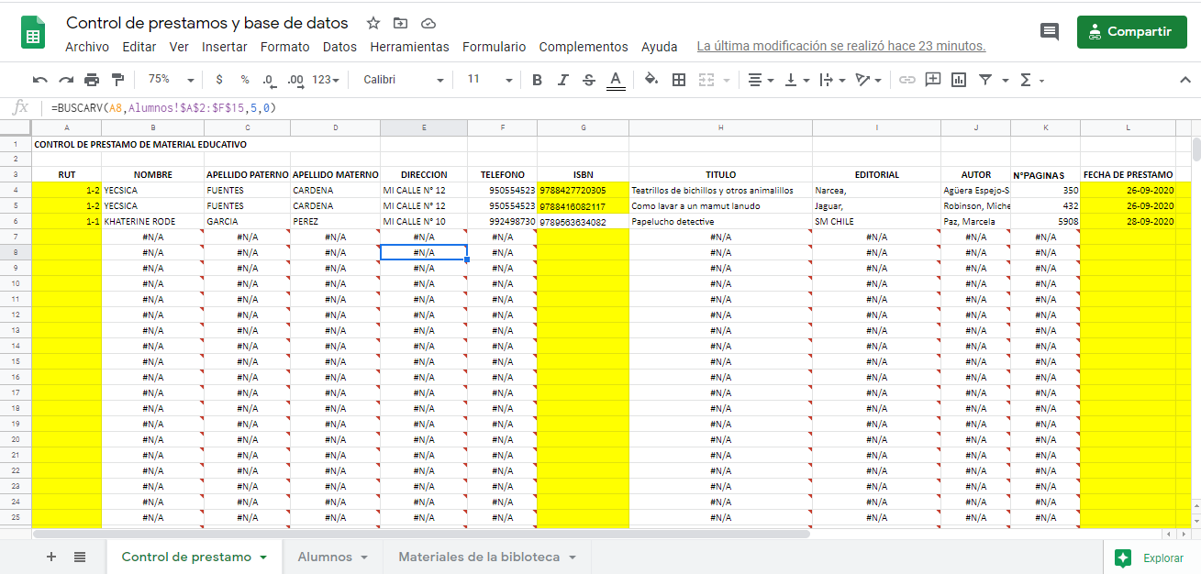

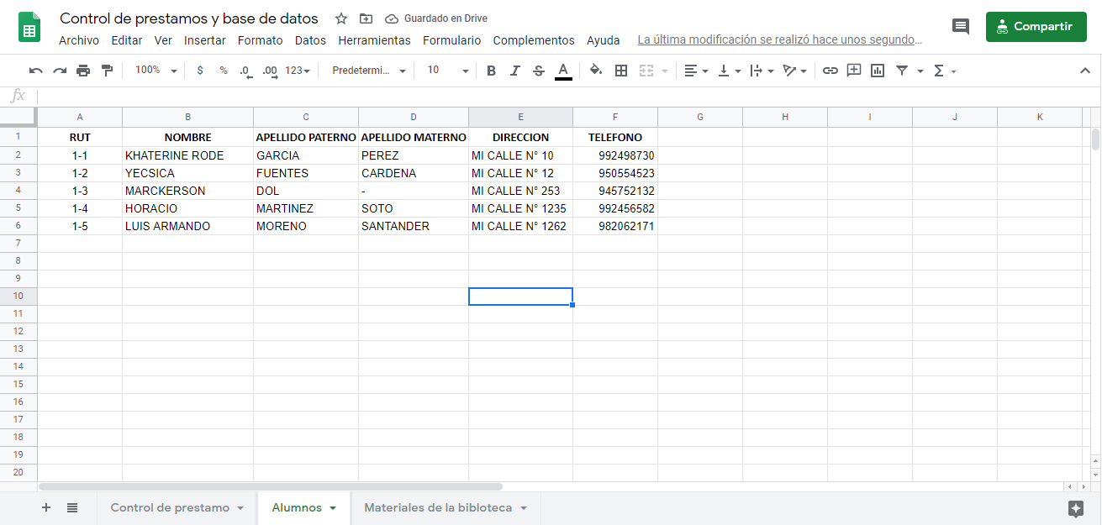

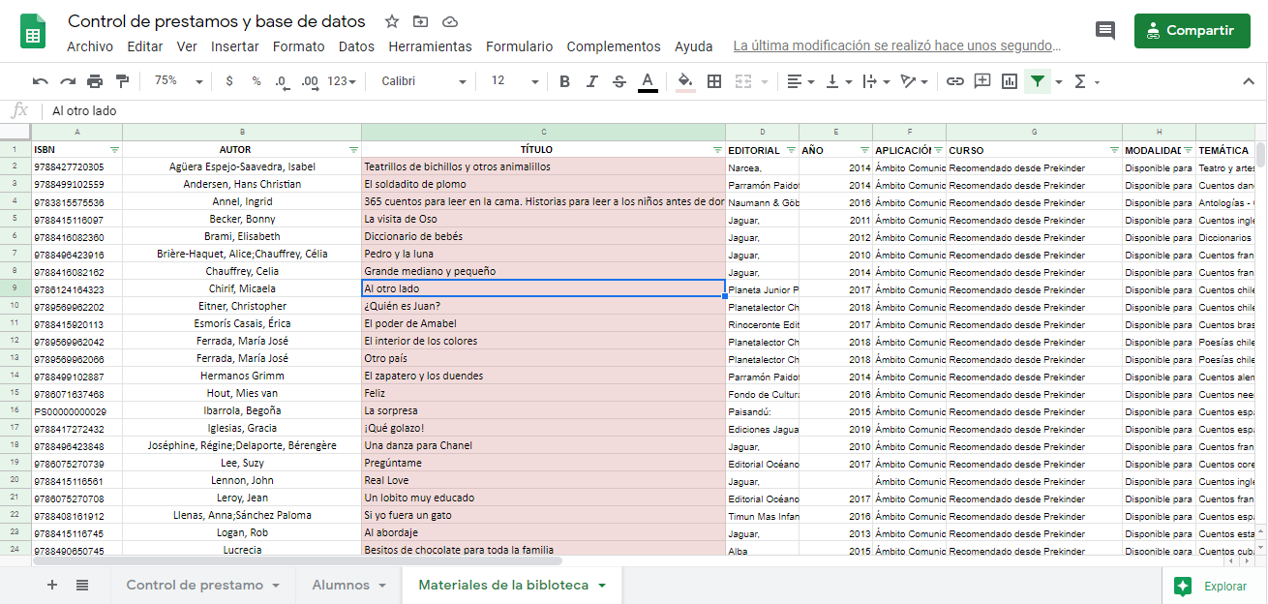

***Problema***

Frente a la problemática de un Colegio que mantiene sistema manual de control de préstamos de material educativo, se necesita desarrollar una base de datos que sea capaz de almacenar los registros del futuro sistema de control automático de su Biblioteca. El cliente nos ha entregado algunos requisitos funcionales para la creación del Sistema. El acceso al sistema se debe realizar a través de un ingreso controlado de usuario, se necesita que los libros estén categorizados por tema y deben contener los siguientes datos para su registro; ISBN, Título, Editorial, Autor y Nro de página. (En el caso de los materiales educativos, estos tendrán un código que los identifique).

El alumno que requiera un préstamo o consulta de un ejemplar debe contener a lo menos los siguientes datos; Rut, Nombre, Apellido Paterno, Apellido Materno, Teléfonos, correo y dirección. Un determinado alumno podrá solicitar uno o más ejemplares indicando la fecha de préstamo y devolución. Es importante que una vez procesada la solicitud el ejemplar quedará en estado de “préstamo”. Un alumno en un determinado momento podrá devolver uno o más ejemplares que antes haya solicitado y cada ejemplar devuelto deberá quedar registrado como disponible.

El control de préstamos se realizaba inicialmente a través de kardex que luego fueron reemplazados por planillas excel las cuales son renovadas anualmente.

***La pérdida de información*** es una situación a la cual se exponen constantemente ya que dentro de la biblioteca trabajan dos personas divididas en turnos de mañana y tarde, cuentan con un solo equipo de trabajo (Computador de escritorio) la entrega del turno se realiza a las 14 hrs y es en este momento donde se pone en conocimiento al turno entrante, la información generada en la jornada anterior.

Hay antecedentes que indican la pérdida de información por presionar erróneamente algún botón del teclado eliminando por error el rut del alumno o el código del material prestado, e incluso el copiado y pegado erróneo de valores que reemplazan fórmulas o registros anteriores.

Quien sale del turno entrega la información correspondiente a su horario y quien recibe toma nota de esto en los libros de respaldo.

***Los tiempos de respuesta*** son un factor a considerar ya que el préstamo de un material educativo depende de los siguientes pasos:

* Registro del Usuario (Alumno)
* Cambios entre planillas de digitación y búsqueda de información
* Búsqueda del material en existencia (Planilla Excel)
* Registro del préstamo (Digitación de la información)
* Traspaso de la información a libros de respaldo

***La búsqueda de la información*** consiste en realizar un CTRL + B (Búsqueda en Excel) o a través de filtros en la hoja de materiales dentro de la planilla de control de préstamos y bases de datos. El tiempo promedio para encontrar un libro es de aproximadamente un 1 minuto, 30 segundos (usando cronómetro) para alguien con manejo medio de las planillas excel y 30 segundos para dejar registro del préstamo también considerando un usuario con manejo medio de la herramienta.

El tiempo promedio para traspasar un registro desde la planilla de control al libro de respaldo es de aproximadamente 2 minutos, 20 segundos.

***El Catálogo del material educativo*** es solo una base de datos confeccionada en una hoja Excel dentro de la planilla de Control de préstamos y base de datos, actualmente no cuentan con un control de ejemplares para los libros y los equipos y otros materiales solo se guardan en cajas a la vista de los asistentes de biblioteca haciendo uso de la memoria visual como respaldo de la existencia y estado en que se encuentran.

***Las debilidades encontradas son***

* Probabilidades altas de eliminar fórmulas
* Probabilidades altas de eliminar registros o parte de estos
* Lentitud en la búsqueda del material
* Fórmulas de error visibles cuando no se inserta un código o rut
* Lentitud para el manejo de la información estadística
* Probabilidades altas de eliminar el archivo
* El ingreso de la información no tiene limitaciones de escritura
* El ingreso de la información no establece un formato estructurado
* No cuentan con control de ejemplares
* No existe centralización de la información por lo cual se corre el riesgo de eliminación arbitraria de los datos históricos.

**Planificación**

El Proyecto se ha organizado atendiendo a los requerimientos solicitados por el establecimiento educacional y su directora.

En principio se ha considerado una carga estándar de trabajo diario (horario de oficina) que contempla los fines de semana y excluye los feriados pudiendo variar si los avances no se cumplen según lo estipulado.

***Justificación del proyecto***

La continua demanda de información, organización y control supone que la mejor forma de resolver un problema de gestión administrativa es el desarrollo e implementación de un sistema computarizado automático que permita establecer un procedimiento ordenado para la correcta administración de la información.

Es clave que la información esté centralizada como método de protección, pero que a su vez pueda ser asequible para quienes intervienen en el proceso ya sea para consultas, estadísticas o revisiones de carácter administrativo.

El proyecto satisface la necesidad y será capaz de entregar una estructura de orden, seguridad y rapidez en el desarrollo del funcionamiento diario de la biblioteca, lo cual es importante para los usuarios ya que no solo es una herramienta innovadora, sino que además agilizará la entrega de material educativo y será capaz de generar conectividad de la información entre los diferentes usuarios del establecimiento.

**Ventajas de la utilización de un sistema de información**

* Control más efectivo de las actividades de la organización.
* Integración de las diferentes áreas que conforman la organización.
* Integración de nuevas tecnologías y herramientas de vanguardia.
* Ayuda a incrementar la efectividad en la operación de las empresas.
* Proporciona ventajas competitivas y valor agregado.
* Disponibilidad de mayor y mejor información para los usuarios en tiempo real.
* Elimina la barrera de la distancia trabajando con un mismo sistema en puntos distantes.
* Disminuye errores, tiempo y recursos superfluos.
* Permite comparar resultados alcanzados con los objetivos programados, con fines de evaluación y control.
* Mayor capacidad.
* Mayor seguridad.
* Mejor cumplimiento de la normatividad.
* Mejora en las relaciones con los clientes.
* Aumento en la participación del mercado.
* Reducción de costos.

**Desventajas de la utilización de un sistema de información**

* El tiempo que pueda tomar su implementación.
* La resistencia al cambio por parte de los usuarios.
* Problemas técnicos, si no se hace un estudio adecuado, como fallas de hardware o de software o funciones implementadas inadecuadamente para apoyar ciertas actividades de la organización.

**Beneficios que se pueden obtener usando sistemas de información**

* Acceso rápido a la información y mejora en la atención a los usuarios.
* Mayor motivación en los mandos medios para anticipar los requerimientos de las directivas.
* Generación de informes e indicadores, que permiten corregir fallas difíciles de detectar y controlar con un sistema manual.
* Posibilidad de planear y generar proyectos institucionales soportados en sistemas de información que presentan elementos claros y sustentados.
* Evitar pérdida de tiempo recopilando información que ya está almacenada en bases de datos que se pueden compartir.
* Impulso a la creación de grupos de trabajo e investigación debido a la facilidad para encontrar y manipular la información.
* Soluciona el problema de falta de comunicación.
* Organización en el manejo de archivos e información clasificada por temas de interés general y particular.
* Generación de nuevas dinámicas, utilizando medios informáticos como el correo
* electrónico, multimedia, teleconferencia, acceso directo a las bases de datos y redes nacionales e internacionales.
* Acceso a programas y convenios e intercambios institucionales.
* Aumento de la productividad gracias a la liberación de tiempos en búsqueda y generación de información repetida.

**Objetivos del proyecto**

* Disminuir los tiempos de respuesta entre el bibliotecario y el usuario, evitar pérdida de información relacionada al manejo manual que actualmente se utiliza.
* Asegurar la integridad y la calidad de la información estableciendo protocolos de manejo seguros.
* Contar con información en tiempo real de fácil manejo para todos los usuarios que se integren a la red incluyendo alumnos, bibliotecarios, profesores, etc.

**Actividades**

|  |  |
| --- | --- |
| análisis del método actual de trabajo | El equipo técnico en conjunto con los usuarios de la biblioteca se han dispuesto a realizar seguimiento a las tareas cotidianas del Aula Bibliotecaria con el fin de conocer y aprender el funcionamiento actual y la metodología de trabajo. Esto contempla la grabación de videos y toma de apuntes |
| Tormenta de Ideas | El equipo técnico a de solicitar reuniones cooperativas entre representantes de cada uno de los usuario objetivo con el propósito de establecer una tormenta de ideas y de estas obtener ideas más detalladas de lo que se desea implementar. |
| **Toma de requerimientos** | |
| Requerimientos Generales | Los requerimientos proporcionados por el enunciado se han analizado y se ha concluido que el cliente necesita el modelamiento de una base de datos a través de la cual se obtenga la información solicitada de préstamos de libros y material educativo, estas consultas deben realizarse mediante instrucciones SQL a la base de datos |
| Requerimientos de Usuario | Los usuarios han solicitado que toda la información que se genere desde la entrada de los materiales educativos hasta el préstamo y/o desecho de estos queden registrados en la base de datos para consultas y generación de reportes posteriores. |
| Requerimientos Funcionales | * El diseño de la base de datos debe contener la información de todos los materiales educativos disponibles. * La base de datos debe ser capaz de recibir nuevos materiales educativos, para el caso de los libros además se dispondrá de un control de versiones. * Cuando el usuario solicita un material educativo, es el bibliotecario quien debe registrar dicho movimiento. * El sistema de bases de dato debe contener la información del usuario solicitante y permitir la generación de informes detallados de las acciones que estos generen durante un periodo de tiempo. * El sistema de base de dato debe almacenar correctamente el préstamo del material educativo y establecer automática o manualmente una fecha de devolución, este proceso debe dejar en estado de préstamo el material educativo. * Una vez devuelto el material educativo, la base de datos debe almacenar correctamente dicho movimiento y establecer el material como disponible en Biblioteca. * La base de datos debe permitir la generación de reportes futuros los que podrán ser consultados por directores y profesores y encargados de la Biblioteca. |
| Requerimientos No Funcionales | En esta opción desarrollaremos todos los requisitos que no describen información a guardar o funciones a realizar, aunque si especifican criterios que pueden usarse para juzgar la operación del sistema o desarrollo final.   * El sistema de Gestion de Bases de Dato será MySqL Server * Como Sistema Operativo no se desarrollará ninguno en concreto ya que MySqL puede ser instalado en diversos sistemas por lo que se estudiará la mejor opción al momento de la realización de pruebas. * El enunciado no especifica la generación de tareas periódicas para la creación de Backups con los datos almacenados. El proyecto consiste en el desarrollo de un modelo de bases de dato por lo que este punto se dejara para el final como tareas de mantenimiento. * De acuerdo a los métodos de enseñanza del establecimiento se prevé una carga alta de consultas e ingreso de información diaria. Como el sistema está pensado contemplando la posibilidad de atender colegios de todo tipo y tamaño es muy importante que la gestión de los datos almacenados se realice siguiendo las técnicas que se aplican a grandes volúmenes de información. * El diseño de la base de datos contempla una alta concurrencia por parte de los usuarios poniendo especial énfasis en los tiempos de respuesta, disponibilidad y fiabilidad así como también seguridad. |
| Presentación de Casos de Uso | La creación de casos de uso permitirá describir gráficamente las actividades que se realicen de manera cotidiana entre todos los actores, además estas se expondrán a los usuarios para acotar o corregir el diseño de la base de datos. |
| Presentación de un prototipo Funcional | Antes de la implementación se propone realizar pruebas con un prototipo de base de datos funcional según los requerimientos funcionales mencionados antes.  Con esto podremos medir los tiempos de respuesta mientras varios usuarios ingresen y consulten información así como también el nivel de seguridad de la base de datos y el servidor que la administrara. |
| Cheklist | Revisión del cumplimiento de la Carta Gantt y todos las actividades descritas. |

**Recursos**

Recursos Humanos

* Equipo técnico de 5 Personas especializadas en Bases de Datos y Toma de Requerimientos.

Recursos Materiales

* 5 Notebooks
* 1 Impresora Eco Tank (Incluye tinta)
* 5 Lápices Vic Punta Gruesa
* 2 Resmas de Hoja Tamaño Carta
* 10 Carpetas
* 2 Corcheteras
* 2 Perforadores
* 1 Proyector
* 1 Arriendo de Vehículo para traslado del equipo técnico y sus materiales.

Recursos Técnicos

* Paquete de Office 2016
* Motor de Bases de Datos MySqL Server 8.0.20
* Servidor de Pruebas
* Disco Duro 1 Tb
* Memoria Ram de 8 Gb
* Procesador Intel Core 7
* Grantt Proyect 2.8.11

**Cronograma**

**Planificación Temporal**

Para cada una de las etapas del proyecto se han establecido una serie de tareas y para cada una de ellas se ha planificado el número de días necesarios para su desarrollo.

En el cuadro siguiente se muestra esta planificación.

|  |  |  |  |
| --- | --- | --- | --- |
| **Nombre de la Acción** | **Comienzo** | **Fin** | **% Avance** |
| **Proyecto** | **24-09-2020** | **24-10-2020** |  |
| Lectura y comprensión del Enunciado | 24-09-2020 | 25-09-2020 | **23%** |
| **01- Diagnostico** | **26-09-2020** | **30-09-2020** |
| Modelamiento del sistema actual de trabajo | 26-09-2020 | 27-09-2020 |
| Análisis del sistema actual de trabajo | 28-09-2020 | 29-09-2020 |
| Debilidades del modelo actual | 29-09-2020 | 30-09-2020 |
| **02- Planificación** | **01-10-2020** | **17-10-2020** | **73%** |
| Justificación del proyecto | 02-10-2020 | 04-10-2020 |
| Objetivos del proyecto | 05-10-2020 | 06-10-2020 |
| Actividades | 07-10-2020 | 14-10-2020 |
| Recursos | 15-10-2020 | 15-10-2020 |
| Análisis Carta Gantt | 16-10-2020 | 16-10-2020 |
| Asignación de actividades | 17-10-2020 | 17-10-2020 |
| **03- Ejecución** | **19-10-2020** | **24-10-2020** |  |
| Ejecución del proyecto | 19-10-2020 | 22-10-2020 |  |
| Evidencias del proyecto | 22-10-2020 | 22-10-2020 |  |
| Imprevistos | 22-10-2020 | 22-10-2020 |  |
| **04- Conclusiones** | **23-10-2020** | **24-10-2020** |  |
| Conclusiones | 23-10-2020 | 23-10-2020 |  |
| Reflexiones | 24-10-2020 | 24-10-2020 |  |

**Carta Gantt**

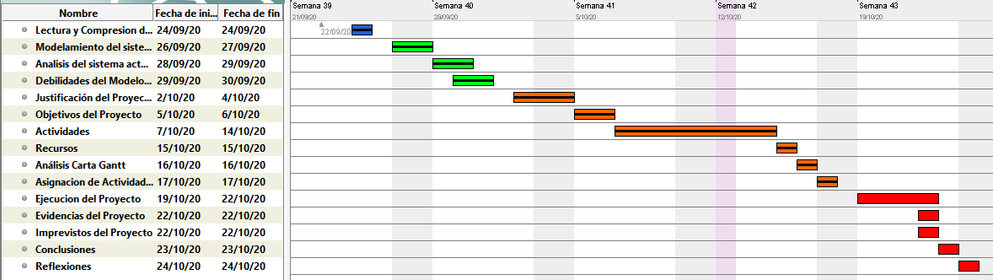

**Lugar**

El proyecto se realizará en el Liceo Técnico Profesional Agrícola Marítimo “Bosque Nativo”, ubicado en Avenida el Tepual 5, en la ciudad de Puerto Montt Inaugurado el 8 de mayo de 2004.

Este colegio es dirigido por su directora, la Sra. Ismenia Villarroel Véjar, Profesora de educación básica, mención en castellano (Lengua y Literatura), Administradora Educacional con magister en Gestión Educacional.

Actualmente el colegio Bosque Nativo es un establecimiento educacional Mixto Particular Subvencionado y gratuito. Cuenta con un total de 675 Alumnos distribuidos en 15 cursos de los cuales 9 son del área Científico Humanista, 2 de la carrera de acuicultura, 2 de la carrera agropecuaria y 2 de la carrera de servicios hoteleros.

El liceo cuenta con más de 5000 mts2 construidos y entre sus instalaciones encontramos 15 salas, 2 laboratorios y 3 talleres de especialidad además de una multicancha techada.

El establecimiento ha participado en diferentes eventos educativos a nivel local y nacional donde ha recibido importantes premios.

* (2006) Primer Lugar en la Feria Tecnologica Organizada en el Liceo Andres Bello de Puerto Montt.
* (2007) Cuarto Lugar a nivel nacional en la devolución de textos escolares.

A contar del 2017 el Liceo esta bajo la administración de un Nuevo sostenedor, llamado Corporación Educacional Nuevo Mundo y a partir del 2019 imparte la especialidad de administración logística.

**Asignación de Actividades**

|  |  |  |
| --- | --- | --- |
| **Actividad** | **Responsable** | **Rol o Función** |
| Documentación y avances del proyecto | Katherine Rode Nicole García García | Analista de información  TESTING |
| Toma de Requerimientos | Dol Marckenson | Analista de información |
| Toma de Requerimientos | Yecsica Irene Freire Arteaga | Analista de información |
| Análisis de Requisitos y Modelamiento | Horacio Cristian Muñoz Marileo | Analista de Diseño |
| Implementación y Pruebas | Luis Armando Moreno Santander | Jefe de Proyecto  DATA BASE ADM |

Referencias

Base de datos Mineduc

<https://bdescolar.mineduc.cl/>

Las TIC y las Bibliotecas Universitarias

<http://repositorio.uchile.cl/bitstream/handle/2250/151502/TESIS-las-TIC-y-las-bibliotecas-universitarias.pdf?sequence=1&isAllowed=y>

¿Por qué los sistemas de información son esenciales?

<http://servicio.bc.uc.edu.ve/derecho/revista/idc38/art07.pdf>

Diseño e Implementación de un Sistema de Bases de Datos para controlar un Inventario Informático

<http://openaccess.uoc.edu/webapps/o2/bitstream/10609/45780/10/aorbisTFG0116memoria.pdf>